Лекция №2. Диаграммы деятельности UML

При моделировании поведения проектируемой или анализируемой программной системы возникает необходимость детализировать особенности алгоритмической и логической реализации выполняемых системой операций.
Для моделирования процесса выполнения операций в языке UML используются так называемые диаграммы деятельности [1, 2].
Графически диаграмма деятельности представляется в форме графа деятельности, вершинами которого являются состояния действия, а дугами – переходы от одного состояния действия к другому. Каждое состояние действия на диаграмме деятельности соответствует выполнению некоторой элементарной операции, а переход в следующее состояние срабатывает только при завершении этой операции в предыдущем состоянии. Диаграммы деятельности во многом похожи на блок-схемы алгоритмов.
Основной вершиной в диаграмме деятельности является состояние действия (рис. 1), которое изображается как прямоугольник с закругленными боковыми сторонами.
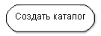
Рис. 1 Состояние действия
Состояние действия считается атомарным (действие нельзя прервать) и выполняется за один квант времени, его нельзя подвергнуть декомпозиции. Если нужно представить сложное действие, которое можно подвергнуть дальнейшей декомпозиции (разбить на ряд более простых действий), то используют состояние под-деятельности. Изображение состояния под-деятельности содержит пиктограмму в правом нижнем углу (рис. 2).
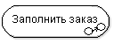

Рис. 2 Состояние под-деятельности
Фактически в данную вершину вписывается имя другой диаграммы деятельности, имеющей свою внутреннюю структуру.
Переходы между вершинами – состояниями действий – изображаются в виде стрелок (рис. 3). Переходы выполняются по окончании действий.
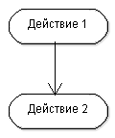
Рис. 3 Переход между вершинами
Кроме того, в диаграммах деятельности используются вспомогательные вершины:
1) Вершина «решение» позволяет отобразить разветвление вычислительного процесса. Решение изображается как ромбик с одной входящей и несколькими исходящими стрелками (рис. 4). Исходящие из нее стрелки помечаются сторожевыми условиями ветвления.
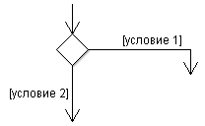
Рис. 4 Вершина «решение»
2) Вершина «объединение» отмечает точку объединения альтернативных потоков действий. Объединение изображается как ромбик с несколькими входящими и одной исходящей стрелкой (рис. 5).
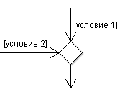
Рис. 5 Вершина «объединение»
3) Вершина «разделение» позволяет показать параллельные потоки действий, отмечая точки их синхронизации при запуске (момент разделения). Изображается как жирная горизонтальная линия с одной входящей и несколькими исходящими стрелками (рис. 6).
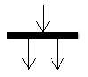
Рис. 6 Вершина «разделение»
4) Вершина «слияние» позволяет показать параллельные потоки действий, отмечая точки их синхронизации при завершении (момент слияния). Изображается как жирная горизонтальная линия с несколькими входящими и одной исходящей стрелкой (рис. 7).
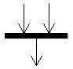
Рис. 7 Вершина «слияние»
5) Начальное состояние изображается как черный кружок (рис. 8).
Рис. 8 Начальное состояние
6) Конечное состояние изображается как незакрашенный кружок, в котором размещен черный кружок меньшего размера (рис. 9).

Рис. 9 Конечное состояние
Каждая диаграмма деятельности должна иметь единственное начальное состояние. При этом конечных состояний может быть несколько. Каждая деятельность начинается в начальном и заканчивается в конечном состоянии. Саму диаграмму деятельности принято располагать таким образом, чтобы действия следовали сверху вниз. В этом случае начальное состояние будет изображаться в верхней части диаграммы, а конечное – в ее нижней части.
Дополнительно на диаграммах деятельности могут быть изображены дорожки. Каждая дорожка имеет имя и фиксирует область деятельности конкретного лица, подразделения какой-либо организации и т.п., обозначая зону его ответственности. При использовании дорожек все состояния действия на диаграмме деятельности делятся на отдельные группы, которые отделяются друг от друга вертикальными линиями. Две соседние линии и образуют дорожку, а группа состояний между этими линиями выполняется отдельным лицом или подразделением организации. Названия лиц и подразделений явно указываются в верхней части дорожки. Пересекать линию дорожки могут только переходы, которые в этом случае обозначают выход или вход потока управления в соответствующую дорожку (рис. 10).
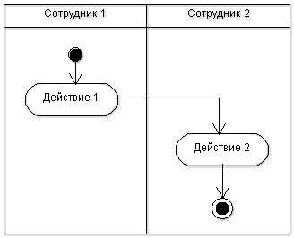
Рис. 10 Дорожки
Диаграммы деятельности строятся для отдельного класса, варианта использования, отдельной операции класса или целой подсистемы.
Фактически, диаграммы деятельности дополняют диаграммы вариантов использования в процессе формирования требований к программной системе. Диаграмма деятельности представляет желаемое поведение системы в виде последовательно и параллельно выполняемых шагов, соединяемых потоками управления. Диаграммы деятельности могут служить более удобной альтернативой текстовым сценариям.
Одним из средств построения диаграмм деятельности является бесплатная программа yEd Graph Editor (https://www.yworks.com/products/yed).

Пример №1 построения диаграммы деятельности
Рассмотрим алгоритм, по которому происходит оплата товаров по кредитной карточке в супермаркете. Если эта стоимость превышает 1000 руб., то выполняется аутентификация личности владельца карточки. В случае положительной проверки (карточка действительная) или если стоимость товаров не превышает 1000 руб., происходит снятие суммы со счета и оплата стоимости товаров. При отрицательном результате (карточка недействительная) оплаты не происходит, и товар остается у продавца.
Графически данный алгоритм может быть представлен в виде диаграммы деятельности (рис. 11) с тремя состояниями действия («Вычислить общую стоимость товаров», «Аутентифицировать личность владельца кредитной карточки», «Оплатить стоимость товара кредитной карточкой»), двумя вершинами «решение» и одной вершиной «объединение».
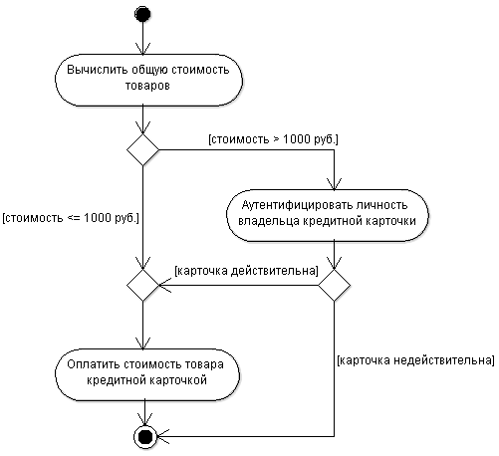
Рис. 11 Пример №1 диаграммы деятельности
Каждый из переходов, выходящих из вершины «решение», следующей после состояния действия «Вычислить общую стоимость товаров», имеет сторожевое условие, определяющее единственную ветвь, по которой может быть продолжен процесс оплаты по кредитной карте в зависимости от общей стоимости товаров.
Каждый из переходов, выходящих из вершины «решение», следующей после состояния действия «Аутентифицировать личность владельца кредитной карточки», имеет сторожевое условие, определяющее единственную ветвь, по которой может быть продолжен процесс оплаты по кредитной карте в зависимости от того, положительно ли прошла проверка карточки или нет.
Вершина «объединение» отмечает точку объединения альтернативных потоков действий, т.е. случая, если стоимость товаров превышает 1000 руб., и случая, когда стоимость не превышает указанную сумму.

Пример №2 построения диаграммы деятельности
В качестве примера рассмотрим диаграмму деятельности торговой компании, обслуживающей клиентов по телефону. Подразделениями компании являются отдел приема и оформления заказов, отдел продаж и склад.
Этим подразделениям будут соответствовать три дорожки на диаграмме деятельности, каждая из которых специфицирует зону ответственности подразделения. В данном случае диаграмма деятельности заключает в себе не только информацию о последовательности выполнения рабочих действий, но и о том, какое из подразделений торговой компании должно выполнять то или иное действие (рис. 12).
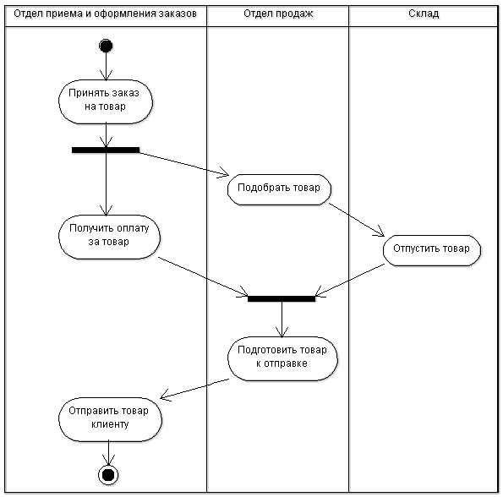
Рис. 12 Пример №2 диаграммы деятельности
Из указанной диаграммы деятельности сразу видно, что после принятия заказа от клиента отделом приема и оформления заказов осуществляется распараллеливание деятельности на два потока (вершина «разделение»). Первый из них остается в этом же отделе и связан с получением оплаты от клиента за заказанный товар. Второй инициирует выполнение действия по подбору товара в отделе продаж (модель товара, размеры, цвет, год выпуска и пр.). По окончании этой работы инициируется действие по отпуску товара со склада. Однако подготовка товара к отправке в торговом отделе начинается только после того, как будет получена оплата за товар от клиента и товар будет отпущен со склада (вершина «слияние»). Только после этого товар отправляется клиенту, переходя в его собственность.

Пример №3 построения диаграммы деятельности
Рассмотрим в качестве примера алгоритм расчета оплаты за Интернет.
Расчет может производиться по одному из двух видов тарифов. При расчете по первому тарифу:
1) при месячном использовании Интернета меньшем, чем 10 Гбайт, выставляется фиксированная сумма ;
2) при месячном использовании Интернета большем или равном, чем 10 Гбайт, сумма оплаты вычисляется по формуле 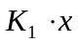, где – количество использованного Интернета (в Гбайт), 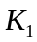 – стоимость 1 Гбайт (в руб.).
При расчете по второму тарифу:
1) при месячном использовании Интернета меньшем, чем 10 Гбайт, сумма оплаты вычисляется по формуле , где – количество использованного Интернета (в Гбайт), – стоимость 1 Гбайт (в руб.);
2) при месячном использовании Интернета большем или равном, чем 10 Гбайт, сумма оплаты вычисляется по формуле 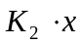, где – количество использованного Интернета (в Гбайт), 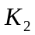 – стоимость 1 Гбайт (в руб.).
Алгоритм расчета оплаты за Интернет представлен в виде диаграммы деятельности языка UML на рис. 13.
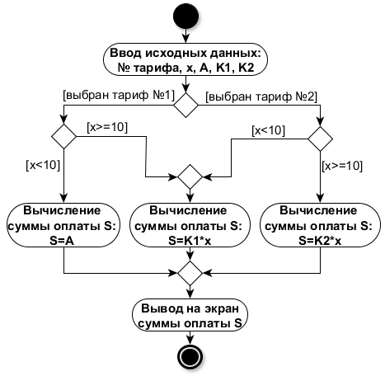
Рис. 13 Алгоритм расчета оплаты за Интернет (диаграмма деятельности UML)

Список литературы
1. Орлов С.А. Программная инженерия. Учебник для вузов. 5-е издание обновленное и дополненное. Стандарт третьего поколения. СПб.: Питер, 2016. 640 с.
2. Леоненков А.В. Самоучитель UML – 2-е изд., перераб. и доп. СПб.: БХВ-Петербург, 2006. 432 с.

